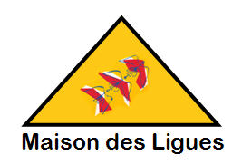
Mission Chiffrement
À la suite de deux tentatives d’intrusion en un mois sur le site de la M2L, le responsable informatique a décidé de sécuriser les données transitant sur son réseau.
Il vous demande de chercher une méthode efficace pour s’assurer que les données ne seront pas lues ou modifiées. Il a, par ailleurs, entendu parler de méthodes à une clé ou à deux clés. Il souhaiterait donc comprendre comment fonctionne ces deux méthodes. Pour cela vous devez rédiger un document expliquant comment protéger les données et avec quelle méthode (un comparatif avantages/inconvénients serait un bon complément d’informations).
Après s’être documenté sur la sécurité informatique et réseau, le responsable informatique a rencontré de façon récurrente plusieurs mots dont il aimerait connaître plus précisément le sens :
- Confidentialité,
- Intégrité,
- Disponibilité,
- La non-répudiation,
- L’authentification,
- Certificat,
- Tiers de confiance.
Vous devez rédiger un document concis explicitant de façon claire ce que représentent ces principes de la sécurité informatique.
Chaque membre du groupe devra maîtriser toutes les productions attendues !
Lien utile : (http://www.cryptage.org/introduction.html)

